FUNDAÇÃO EDUCACIONAL CLAUDINO FRANCIO
CENTRO DE EDUCAÇÃO BÁSICA SÃO JOSÉ
Roteiro de estudos – Educação Infantil
Semana 21 a 25 de setembro de 2020.

TURMAS: Infantil 1 Fase 1 B
Professoras: Fernanda, Letícia, Liamara, Abielly e Natália.
Atividades
Orientação de estudos
LINGUAGEM
1 Atividade
Ficha 19- DESAFIO FINAL
Material: Apostila e lápis de colorir
Na grande roda, converse com as crianças sobre a amizade das três meninas do texto “As meninas e as caixas”. Apresente a proposta da ficha 19 e incentive-as a falarem sobre seus amigos. Envolva-as com perguntas que deem a oportunidade de se aprofundarem no tema sugerido. Em seguida, convide-as a falar os nomes dos amigos que são seus colegas de classe, então pergunte “Quem são seus melhores amigos aqui na escola?”O registro será fotográfico
(Clique duas vezes em cima da imagem abaixo para abrir a atividade)
NATUREZA E CULTURA
2 Atividade
Ficha 20 - ATIVIDADE INICIAL
Material: Apostila e lápis de colorir
Brincar é a proposta para as crianças da Educação Infantil 1, fase 1. Em quase todas as atividades deste material, elas têm a oportunidade de brincar de maneira a unir conhecimento e alegria, levando em consideração que a infância deve ser feliz. Para dar continuidade ao trabalho, disponibilize a ficha 20, em razão da leitura de imagens, que deve ser feita inclusive com a participação das crianças. Depois, leve a turma ao lugar previamente escolhido para que todos possam se divertir brincando de “a cobra não tem pé”.
Jeito de brincar
Coloque em um computador, aparelho de som ou outro dispositivo (seu celular, por exemplo), a música para tocar ou cante seus versos para que as crianças possam conhecê-la. Oriente-as sobre o que devem fazer ao ouvirem cada verso: realizar os movimentos conforme a canção indica. Depois de algumas rodadas da brincadeira, deixe-as livres para representarem suas ideias. Letra da música A cobra não tem pé A cobra não tem mão Como é que ela sobe no pezinho de limão? Ela sobe, ela desce, Ela tem o corpo mole (2x) Então vai, limãozinho Vai, vai, limãozinho.
Ao final, reúna as crianças para que conversem sobre a brincadeira e se expressem sobre os gestos mais gostoso que fizeram.
(Clique duas vezes em cima da imagem abaixo para abrir a atividade)
3 ATIVIDADES EXTRAS
Material: caneta hidrocor, papel cartão verde e marrom, cola, tinta guache e papel crepom verde
Trabalharemos durante a semana atividades extras direcionadas a eixos comemorativos “ dia da árvore, início da primavera e semana do trânsito” valorizando conhecimentos necessários e relevantes para o desenvolvimento da criança como a importância das árvores e das estações do ano para o ecossistema e o trânsito trabalhando a cidadania, ensinando a criança a se proteger nas ruas e a respeitar os transeuntes.
(Clique duas vezes em cima da imagem abaixo para abrir a atividade)
DIA DA ÁRVORE
PRIMAVERA
TRÂNSITO
HISTÓRIA DO ELEFANTE
https://www.youtube.com/watch?v=L_lkTo7MGRM
MATERIAL: LINGUA DE SOGRA
(Clique duas vezes em cima da imagem abaixo para abrir a atividade)
MÚSICAS
https://www.youtube.com/watch?v=zGMHQK4CS-g
https://www.youtube.com/watch?v=USyp8NSQ6Fg
https://www.youtube.com/watch?v=-yGoFKqJjTU

Disciplinas  extras | Educação Física  OBJETIVO DA AULA: ESQUEMA CORPORAL COM DIVERSAS ATIVIDADES.  01 ATIVIDADE: VAmos fazer caretas com nosso rostinho?  Isso mesmo, vamos apresentar para a criança vários rostos com diversas expressões, para que a mesma possa fazer a mesma expressão apresentada.  CONFIRA ABAIXO AS FIGURAS SUGERIDAS PARA AS CRIANÇAS:  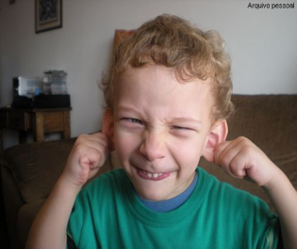  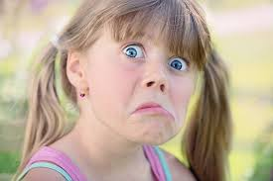  02 ATIVIDADE: Vamos brincar de “Mestre mandou”?  Nesta atividade o adulto se torna o mestre, pois dará para a criança os comandos para realizar.  Exemplo: O mestre mandou:  - Todos dançarem;  - Todos andarem agachadinho;  - Todos abrirem e fecharem os pés;  - Todos pularem e erguerem os braços;  - Todos andarem com as mãos no joelho;  - Todos andarem com a mão na cabeça e a mão no bumbum;  Beijos da Profe Letícia (66) 996755688  Música:  Nesta semana durante as aulas de música vamos realizar atividades com canções de roda e realizar a atividade da Ficha 8.  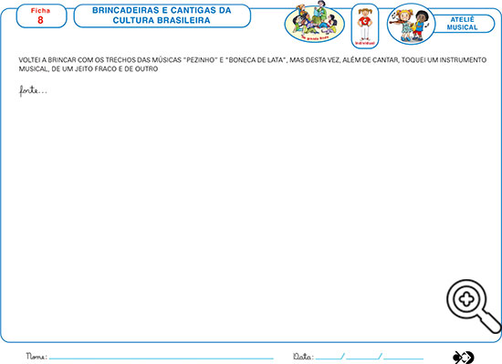  Beijos da Profe Nati (66) 999891923  Artes:  Nesta atividade vamos observar a imagem da ficha 22. Enfatizar para o aluno o uso da cor amarela e vermelha na obra de Ricardo Ferrari. Em seguida utilizar o espaço em branco da ficha 23 para pintar totalmente com o giz de cera deitado com as cores vermelho e amarelo. No final da apostila tem um anexo para recortar as imagens. Após o recorte (por um adulto) pedir para a criança colar na ficha 23  . 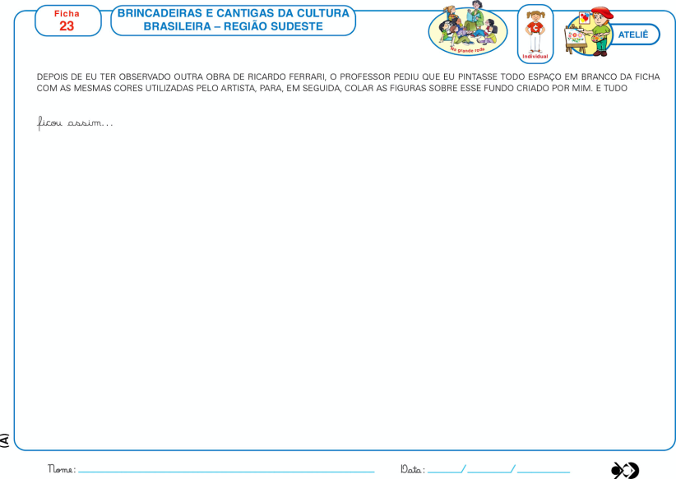  Beijos da profe Liamara (66)9 99401929.  Inglês:  Nas aulas de Inglês desta semana, continuaremos revisando os conteúdos estudados através dos Pets e Colors, desta vez o animal escolhido será o FISH. Os alunos serão convidados a pintar o animalzinho com o auxílio de um cotonete e tinta guache. As cores podem ser as mais variadas possíveis, porém o aluno deverá identificar o nome da cor, repetir a palavrinha em inglês, cantar e se divertir  .Have Fun!!!  Teacher By  (66) 996143361

